Táborská zoo letos pomůže Ježíškovi, nejpotřebnějším pod stromeček nadělí 200 volných vstupenek. Pomozte jí vybrat, kdo je dostane
9. 12. 2022, Tábor – Dojemný příběh záchrany 25 malých zdravých kozlíků, které táborská zoologická zahrada zachránila před jistou smrtí, oslovil stovky tisíc lidí. Jeden manželský pár natolik, že se po přečtení této zprávy rozhodl věnovat zoo 25 tisíc korun. Odměnu, na kterou měli jako sponzoři nárok, odmítli. Zoo se však po dohodě s těmito štědrými dárci rozhodla, že sto dětských vstupenek, které by za svůj dar dostali, věnuje nejpotřebnějším. Zoo k tomu přidá další stovku volných vstupů. Příznivci ZOO Tábor nyní mohou na facebookovém profilu rozhodovat, kdo tyto vstupenky dostane.
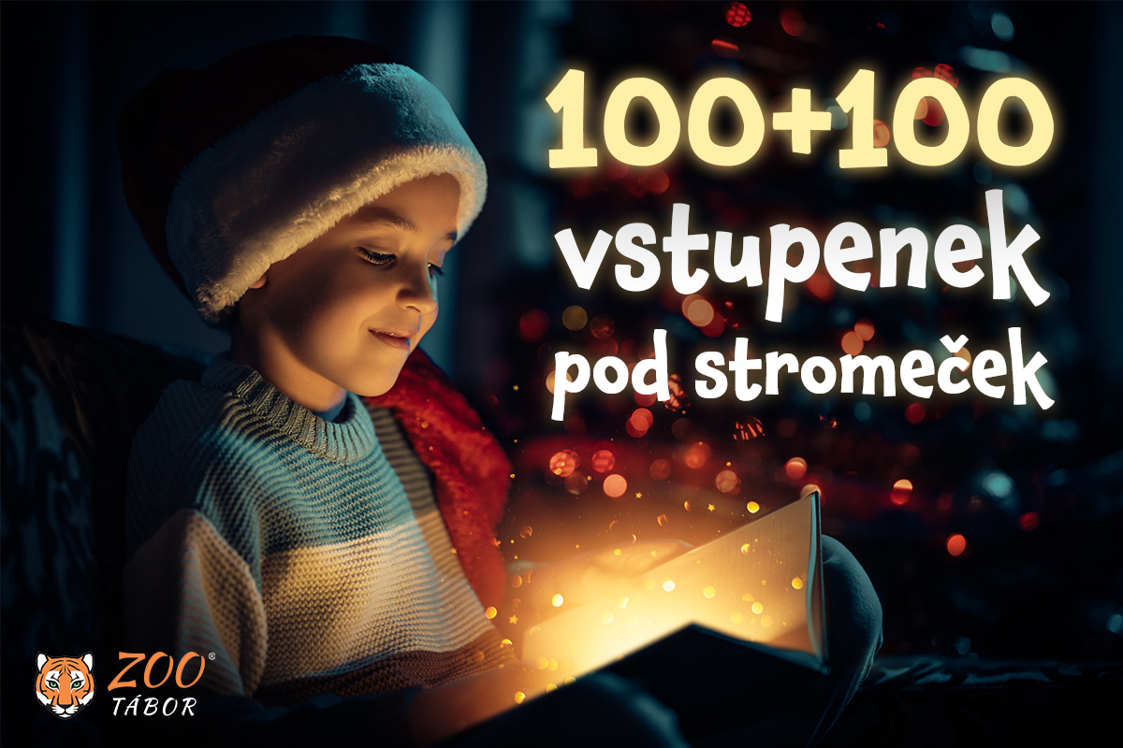
„Ohrožená zvířata v souladu s naším hlavním posláním zahraňujeme pravidelně, ale pětadvacet kozlíků bylo zatím největší množství. Zveřejnění této zprávy vyvolalo velký ohlas. Jeden manželský pár, který chtěl zůstat v anonymitě, se o záchraně kozlíků také dozvěděl a rozhodl se, že na jejich život přispěje velkorysou částkou. Jakoukoliv odměnu odmítli, ale dohodli jsme se, že vstupenky, na které by měli jako sponzoři nárok, darujeme nejpotřebnějším. Nesmírně si tohoto daru cením a jsem velmi rád, že mezi námi stále žijí lidé, kterým osud němých tváří není lhostejný,“ říká ředitel ZOO Tábor Evžen Korec.

Štědří dárci by za svůj dar získali sto dětských vstupenek. „Rozhodli jsme se k této neobvyklé štědrosti připojit a dar dorovnáme. Celkem tak před letošními Vánocemi rozdáme 200 dětských vstupenek. Byli bychom moc rádi, kdyby se dostaly těm nejpotřebnějším – ideálně dětem z dětských domovů, zdravotně postiženým dětem nebo některé podobné organizaci. Právě takové děti podle nás pomoc potřebují nejvíc a my jim aspoň takhle o něco zpříjemníme štědrovečerní nadílku,“ doplňuje ředitel zoo Korec.
O tom, kdo je nejpotřebnější, mohou spolurozhodovat příznivci táborské zoo na jejím facebookovém profilu, kde mohou až do 18. prosince navrhovat konkrétní jména s krátkým zdůvodněním a kontaktem. Zoo pak z navržených jmen vybere ty opravdu nejpotřebnější, kterým volné vstupenky daruje pod vánoční stromeček.

Rozlohou největší zoologická zahrada jižních Čech ZOO Tábor patří k nejmladším zahradám v Česku. Vznikla v květnu 2015 poté, co ji od insolvenčního správce koupil pražský developer a biolog Evžen Korec. Tím ji zachránil před likvidací a rozprodáním zvířat. Pro veřejnost byla ZOO Tábor otevřena o měsíc později. V roce 2021 ji navštívilo 110 tisíc lidí. Aktuálně je otevřená pouze o víkendech a státních svátcích od 9:00 do 16:00. Během Vánoc je od 24. prosince do 1. ledna 2023 otevřena každý den ve stejném čase.
Hlavním posláním zoo je chov a ochrana ohrožených druhů zvířat. Nejvýznamnějším projektem táborské zoo je reintrodukce zubra evropského do přírodních rezervací v Evropě. Podrobnosti o návratu tohoto majestátního tvora a možnosti, jak tento projekt podpořit, lze nalézt na webu www.zazubra.cz. Kromě toho pomáhá i běžnějším druhům, které se ocitnou v ohrožení života. Jen letos tak táborská zoo kromě 25 zachráněných kozlíků pomohla zachránit například osly ze Slovenska určené k likvidaci na jatkách, mufloní mládě, jehož matku srazil a zabil řidič auta, či volně pohozenou želvu nádhernou, kterou neznámý nálezce přinesl jindřichohradecké veterinářce.
Aktuálně v ZOO Tábor žije přes 380 zvířat více než 70 živočišných druhů. Generálním sponzorem je EKOSPOL.

  - Kontakt pro média
Filip Sušanka
M: (+420) 606 688 787
T: (+420) 233 372 021
E: media@zootabor.eu
W: www.zootabor.eu

